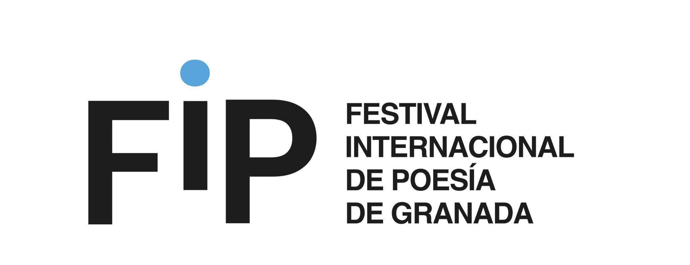

Granada se vuelve “infinita” durante la clausura del FIP

Irene Vallejo, autora de ‘El infinito en un junco’, defiende en la clausura del Festival de Poesía la durabilidad de las grandes historias y del libro como objeto

Ainhoa Arteta comparte un recital de poemas musicalizados por grandes compositores como Turina o García Abril y cierra el festival con ‘Memento’, de García Lorca

En diálogo con el periodista y poeta Carlos Aganzo, la soprano reflexiona sobre la capacidad musical de la poesía y el carácter que imprimen las vivencias a una misma obra

Granada, 9 de mayo de 2025. El Festival Internacional de Poesía de Granada cerró la noche de este viernes su vigesimoprimera edición con momentos de extraordinaria belleza: el diálogo de Irene Vallejo, autora de ‘El infinito en un junco’, con la codirectora del FIP, Remedios Sánchez, y la intervención de Ainhoa Arteta, primero interpretando canciones creadas por grandes compositores españoles a partir de poemas y luego reflexionando sobre poesía, música y voz, interpelada por el poeta y periodista Carlos Aganzo. La soprano cerró el festival con ‘Memento’, el poema de Federico García Lorca, acompañada al piano por Javier Carmena.

“Granada es una ciudad infinita”, había confesado antes Irene Vallejo para explicar su fascinación por compartir un espacio y un momento como la clausura del Festival Internacional de Poesía de Granada en el Palacio de Carlos V de la Alhambra.

Vallejo, que explicó al público el duro proceso de construcción de su libro, éxito de ventas mundial, cuando ya casi había renunciado a su sueño de ser escritora, reconoció el papel de las redes sociales, en un contexto como la pandemia por Covid, para contribuir a la difusión de un libro que cinco años después sigue generando extraordinario interés y nuevos lectores. Cientos de ellos se acercaron hasta el recinto monumental para conseguir su firma. Algo que la ensayista contrapuso con su primera visita a Granada para presentar el libro en 2019, en una pequeña librería de barrio de Granada: “éramos 8”, le recordó una de sus seguidoras de entonces.

La ensayista avanzó algunos detalles de su próximo libro, que girará en torno “a los cuidados” y el por qué los humanos “hemos tomado la decisión de cuidar a los débiles, contraviniendo la selección natural”.

“La poesía y la lírica comparten raíz, nacen de la necesidad humana de poner palabras a aquello que nos resulta inefable”, decía Remedios Sánchez, codirectora del Festival, al explicar la configuración del programa de clausura de la vigesimoprimera edición del FIP. Sánchez, que mostró la gratitud de la organización al público que ha llenado todos los espacios de la ciudad y la provincia en esta edición, reconoció la capacidad de la poesía, en comunión con otras artes, para “ampliar las fronteras” y llegar a un público más diverso y amplio.

“La belleza va a seguir encontrando caminos para transformar y sobre todo, para unir”, remató la catedrática de la UGR antes de dar paso al broche final del FIP, una emocionada Ainhoa Arteta cantando a Federico García Lorca, “con un final de esperanza”. Antes, la soprano compartió temas de grandes compositores como Antonio García Abril, Jesús García Leoz o Joaquín Turina, basados en poemas de Gala, Ramón de Campoamor o el propio Lorca, un Federico que como los libros, los poemas y las canciones, revoloteó una tarde más en el patio circular de Carlos V, “el lugar —comentó Aganzo— donde el emperador e Isabel de Portugal pasaron probablemente los únicos momentos felices de su vida”.

El texto poético en la era digital

El poeta Ben Clark, Premio de la Crítica de poesía castellana en 2023 por su obra ‘Demonios’, fue el encargado de cerrar la programación de la última jornada del FIP en la Facultad de Ciencias de la Educación, con un taller de prácticas sobre nuevos modos de creación literaria en la era de la tecnología.

Clark compartió algunos poemas que se incluyen en sus obras ‘Demonios’, ‘La Policía Celeste’ o ‘Armisticio’, intercalando reflexiones sobre la naturaleza de la poesía. Alguno de ellos, como ‘El fin último de la (mala) literatura’, llegó hacerse viral en las redes sociales sin saber muy bien “por qué funcionan [los poemas virales] y de qué manera interactúan por el mundo”. Sí tiene claro que internet está difuminando la autoría, permitiendo que los poemas circulen sin nombre y sean reinterpretados y reconstruidos.

Clark inició la lectura con ‘La habitación’, un poema con el que quiso reivindicar que “la poesía está en otro lugar”, para centrarse luego en versos donde está muy presente nuestra relación con la tecnología y de “cómo ésta condiciona nuestra manera de sentir y vivir”. Recitó el poema ‘Pasar el Misatya’, sobre los mensajes guardados en whatsapp tras la muerte de un amigo, y continuó con ‘Padre busca su casa en Google Maps’, versos dedicados a la búsqueda digital de un pasado perdido en Gales; ‘Retrato del poeta adolescente’, una forma de “vengarme” de un grupo de amigos de instituto; ‘Desea guardar’, un poema sobre “lo que significa la permanencia”, y ‘Esperando al Halley en 2061’, inspirado en otro de Stanley Kunitz.

Ben Clark subrayó la paradoja de compartir en redes sociales poesía de forma impulsiva y poco meditada, generando a su vez momentos valiosos que actúan como “pequeñas islas” frente a la velocidad de internet y la necesidad “salvaje” de consumir y producir contenido. Si bien alertó de que el formato de redes sociales como IG o X condiciona el proceso creativo, a su juicio el balance es positivo porque “apunta hacia la literatura". Por ello, Clark planteó la posibilidad de que las universidades investiguen este fenómeno.

